MCM1986A 水道测量数据问题

下表给出在直角坐标X，Y（以码计）水面的一些位置的水深Z(以英尺计),水深是在低潮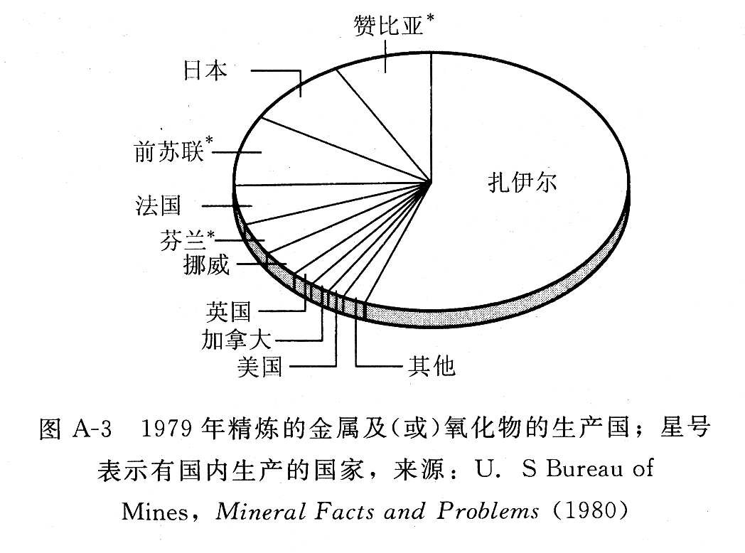
时测得的，你的船吃水深度为5英尺，船应避免进入矩形(150,-50)×(200,75)内的哪些区域？
X | Y | Z | X | Y | Z
129.0  140.0  108.5  88.0  185.5  195.0  105.5 | 7.5  141.5  28.0  147.0  22.5  137.5  85.5 | 4  8  6  8  6  8  8 | 157.5  107.5  77.0  162.0  162.0  117.5 | -6.5  -81.0  3.0  -66.5  84.0  -38.5 | 9  9  8  9  4  9

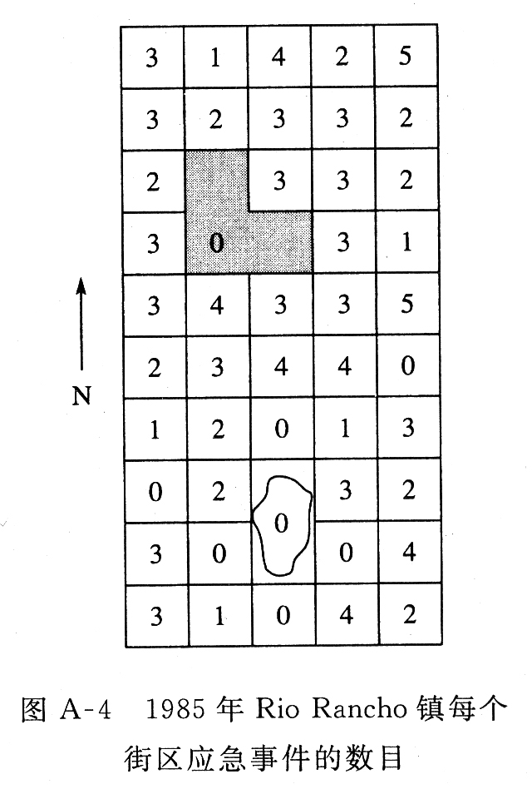
MCM1986B 应急设施的位置问题
Rio Rancho镇迄今还没有自己的应急设施，1986年该镇得到了建立两个应急设施的可靠的资金，每个设施都救护站、消防站及警察所合在一起，图A-4给出了1985年每个方形街区的需求应急事件的次数，北边的L形区域是一个障碍物，，南边的长方形区域是一个有浅水池糖的公园，应急车辆通过一条南北方向的街区平均要15秒，而通过一条东西方向的街区平均要20秒，你的任务是确定两个应急设施的位置，使总的响应时间最少。
·假定需求集中在每个街区的中区，而应急设施位于街角处。
·假定需求均匀分布在包围每个街区的街道上，而应急设施可位于街道的任何地方

